2012学年度第二学期普陀区高三质量调研化学试卷
2013.4
考生注意：
1、本试卷满分150分，考试时间120分钟。[来源:学#科#网]
2、本考试设试卷和答题纸两部分，试卷包括试题与答题要求；所有答题必须涂
（选择题）或写（非选择题）在答题纸上；做在试卷上一律不得分。
3、答题前，考生务必在答题纸上用钢笔或圆珠笔清楚填写姓名、准考证号，并
将核对后的条形码贴在指定位置上。
4、答题纸与试卷在试题编号上是一一对应的，答题时应特别注意，不能错位。

相对原子质量： H－1 C－12 N－14 O－16 S－32 Cl－35.5 Na－23
Mg－24 Al－27 K－39 Fe－56 Cu－64 Zn－65 Mn－55

一、选择题（本题共10分，每小题2分，只有一个正确选项。）
1、据报道，每百吨$\begin{matrix}\begin{matrix} \\ \end{matrix} & N & & N & \begin{matrix} \\ \end{matrix}\end{matrix}$核聚变所释放出的能量相当于目前人类一年消耗的能量，在地球上氦元素主要以$\begin{matrix}\begin{matrix} \\ \end{matrix} & \begin{matrix} \\ N \\ \end{matrix} & \begin{matrix} \\ \end{matrix} & \begin{matrix} \\ N \\ \end{matrix} & \begin{matrix} \\ \end{matrix}\end{matrix}$的形式存在。有关该元素说法正确的是
A．${}_{2}^{4}{}\text{He}$原子核内有4个质子 B．${}_{2}^{3}{}\text{He}$和${}_{2}^{4}{}\text{He}$互为同位素
C．${}_{2}^{3}{}\text{He}$原子核内有3个中子 D．${}_{2}^{4}{}\text{He}$最外层只有2个电子故具有较强的金属性
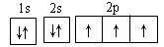
2、能正确描述氮原子或氮分子的化学用语是
A．$\begin{matrix}\begin{matrix} \\ \end{matrix} & \begin{matrix} \\ N \\ \end{matrix} & \begin{matrix} \\ \end{matrix} & \begin{matrix} \\ N \\ \end{matrix} & \begin{matrix} \\ \end{matrix}\end{matrix}$ B．1s²2s²2p⁵ C． D．
3、将少量苯酚晶体溶入紫色石蕊试液中，石蕊试液呈现的颜色是
A．紫色 B．浅红 C．蓝色 D．无色
4、漂粉精常用于消毒游泳池中的水。有关漂粉精的叙述不正确的是
A．生产原料是消石灰和氯气 B．不宜长久储存
C．有腐蚀及漂白作用 D．消毒后无残渣，不会堵塞管道[来源:学。科。网]

5、物质发生化学变化时常伴有颜色变化，两者对应正确的有
A．金属钠在空气中燃烧：银白色变白色
B．纯铁丝在氧气中燃烧：黑色变红色
C．苯、浓硫酸、浓硝酸混合溶液受热：无色变浅黄色
D．用H₂SO₄(aq)滴定NaHCO₃(aq)(甲基橙为指示剂)：溶液橙色变黄色

二、选择题（本题共36分，每小题3分，只有一个正确选项。）
6、图示化学变化的类型属于

A．取代 B．水解 C．中和 D．电离
7、某无色溶液中滴入石蕊试液显红色，该溶液中可以大量共存的是
A．Na⁺、Cl－、Mg²⁺、ClO⁻ B．Fe²⁺、NH₄⁺、Cl－、NO₃^{一}
C．Na⁺、HCO₃－、AlO₂^{一}、K⁺ D．Na⁺、Ba²⁺、Cl－、NO₃^{一}
8、物质的变化需要改变微粒之间的相互作用，所克服的作用属于同种类型的是
A．Br₂(l)和I₂(s)分别受热气化 B．NaBr和HI分别在水中电离
C．硅和铁分别受热熔化 D．氯化氢和蔗糖分别溶解于水
9、甲醇质子交换膜燃料电池中将甲醇蒸气转化为氢气的一种反应原理如下：
CH₃OH(g) + H₂O(g) → CO₂(g) + 3H₂(g) – 49.0 kJ
下列说法正确的是
A．1 LCH₃OH蒸汽与1 L水蒸汽反应生成1 L CO₂气体与3 L 氢气吸收热量49.0 kJ
B．1个CH₃OH分子与1个水分子反应生成1个CO₂分子与3个H₂分子吸收49.0 kJ
热量
C．相同条件下1molCH₃OH(g)与1mol H₂O(g)的能量总和小于1molCO₂(g)与3 mol H₂(g)
的能量总和
D．1 molCH₃OH蒸汽与1 mol液态水反应生成1mol CO₂气体与3 mol 氢气吸收的热量
小于49.0 kJ
10、铁皮表面镀锌是钢铁防锈的常用方法，电镀过程中正确的是
A．电镀时铁皮连接电源正极 B．电镀时锌块发生氧化反应
C．电镀液中Zn²⁺浓度明显下降 D．电镀液中电子由铁流向锌
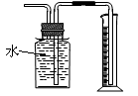
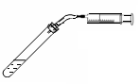
11、选用实验装置完成对应的实验，能达到目的的是
酸性
KMnO₄
溶液
Fe

C
煤油
NaOH溶液
乙醇
H₂SO₄

A． B． C． D．
测定生成CO₂的 制得Fe(OH)₂并能保 测量Cu与浓硝酸 证明CH₃CH₂OH发生
化学反应速率 存较长时间不变质 反应产生气体的体积 消去反应
12、室温时在实验室里将1.12 L H₂S(g)通入1L某浓度的烧碱溶液中，恰好完全反应，测得
溶液的pH=10（体积变化忽略不计），正确的推断是（N_{A}代表阿伏加德罗常数）
A．硫化氢的分子数目约为0.05N_{A}个 B．原烧碱溶液中约含溶质微粒0.1N_{A}个
C．反应后溶液中约含OH⁻ 1×10⁻⁴N_{A}个 D．反应后溶液中约含S²⁻ 0.05N_{A}个

13、有关我们熟知的有机物说法不正确的是
A．乙酸可与NaHCO₃(aq)反应产生CO₂
B．常温常压下甲醛、一氯甲烷、氯乙烯均为气体
C．α-氨基酸中甘氨酸与丙氨酸缩合最多可形成四种二肽
D．乙酸乙酯和食用植物油均可水解生成乙醇
14、实验成功离不开正确的操作及数据记录。实验操作、记录正确的是
A．滴定管装液前只需水洗、润洗 B．在通风橱中取用溴
C．用pH试纸测得某氯水的pH为2 D．用100 mL量筒取70.5 mL蒸馏水
15、K、K_{i}、K_{W}分别表示化学平衡常数、电离常数和水的离子积，下列判断正确的是
A．在500℃、20MPa、5L的密闭容器中进行合成氨的反应，使用催化剂后K值增大
B．室温下K (HCN)＜K (CH₃COOH)，说明CH₃COOH的电离度一定比HCN大
C．25℃时，pH 均为4的盐酸和NH₄I(aq)中K_{W}不相等
D．2SO₂+O₂2SO₃达平衡后，改变某一条件K值不变，SO₂的转化率可能增大、
减小或不变
16、用右图装置不能完成气体制取任务的是
A．过氧化钠和水反应制取氧气
B．生石灰和浓氨水反应制取氨气
C．二氧化锰和浓盐酸反应制取氯气
D．碳化钙和饱和食盐水反应制取乙炔
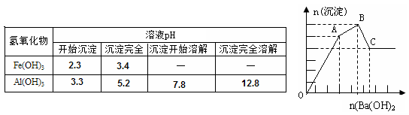
17、向FeCl₃、Al₂(SO₄)₃的混和溶液中逐滴加入Ba(OH)₂(aq)，形成沉淀的情况如下图所示。沉淀的生成与溶解的pH列于下表。以下推断正确的是

A．C点的沉淀为：Fe(OH)₃
B．OA段可能发生的反应有：3Ba²⁺ +6OH⁻ +3SO₄²⁻ +2Fe³⁺ →3BaSO₄↓+2Fe(OH)₃↓
C．AB段可能发生的反应是：2SO₄²⁻ +2Ba²⁺ +Al³⁺ +3OH⁻→2BaSO₄↓+Al(OH)₃↓
D．据图计算原溶液中c(Cl⁻)＞c(SO₄²⁻)

三、选择题（本题共20分，每小题4分，每小题有一个或两个正确选项，只有一个正确选项的，多选不给分，有两个正确选项的，选对一个给2分，选错一个，该小题不给分。）
18、盐酸与过量铁粉的反应，若有CH₃COONa(s,适量)介入，则有
A. 反应速率减缓 B. 产生氢气的总量不变
C. 溶液的pH减小 D. 溶液中c(OH－)减小
OH
COONa
O-C-CH₃
O
COONa
19、可以把 转变成 的方法是

A．通入足量的SO₂并加热
B．与足量NaOH(aq)共热后，通入足量CO₂
C．与盐酸共热后，加入足量的NaOH(aq)
D．与稀硫酸共热后，加入足量NaHCO₃(aq)
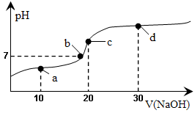
20、20℃时向20mL 0.1mol·L^{－1}醋酸溶液中不断滴入0.1mol·L^{－1}NaOH(aq)，溶液pH变化如
图所示。此过程里溶液中离子浓度的关系错误的是
A．a点：c(Na⁺)＞c(CH₃COO－)＞c(H⁺)＞c(OH－)
B．b点：c(Na⁺) = c(CH₃COO－)＞c(H⁺) = c(OH－)
C．c点：c(H⁺) = c(CH₃COOH) + c(OH－)
D．d点：c(Na⁺)＞c(CH₃COO－)＞c(OH－)＞c(H⁺)
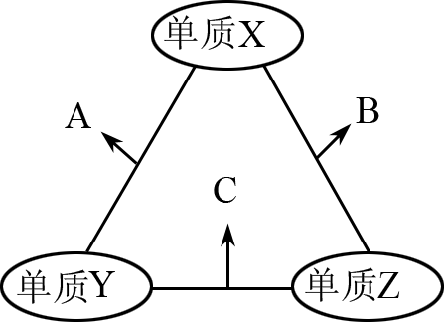
21、有X、Y、Z三种短周期元素，原子半径由大到小的顺序为Y＞X＞Z，原子序数之和为16。三种元素的常见单质在适当条件下可发生如图所示的变化，其中B和C均为10电子分子。有关判断不正确的是
A．X元素位于Ⅵ_{A}族
B．A不能溶解于B中
C．B的沸点高于C的沸点
D．A和C不可能发生氧化还原反应

22、取不同质量的镁铝合金分别与25 mL同浓度的稀硝酸反应，测量合金的质量与产生气体的体积（标准状况），列表如下：
实验编号 | 合金质量（mg） | 气体体积（mL）
1 | 144 | 112
2 | 288 | 224
3 | 864 | 560
若第3个实验后向反应容器内加入足量的1.0 mol/L NaOH(aq)充分反应，使固体质量不再发生变化。硝酸的浓度及至少需要NaOH(aq)的体积是
硝酸的浓度 |  | NaOH(aq)的体积
A． | B． | C． | D．
4.0 mol/L | 1.0 mol/L | 75 mL | 99 mL

四、（本题共8分）
用氮化硅（Si₃N₄）陶瓷代替金属制造发动机的耐热部件，能大幅度提高发动机的热效率。工业上用化学气相沉积法制备氮化硅，反应如下：
3SiCl₄ +2N₂ +6H₂$\vec{\text{高温}}$Si₃N₄ +12HCl
完成下列填空：
23、氮化硅可用于制造发动机的耐热部件，因为它属于 晶体。有关氮化硅的上述反应中，原子最外层只有一个未成对电子的元素是 （填写元素符号）；属于非极性分子的化合物的电子式是 。
24、比较Si和Cl两种元素非金属性强弱的方法是 。
a．比较两种元素的气态氢化物的沸点
b．比较两种元素的原子获得一个电子时释放能量的大小
c．比较两种元素的原子达到稳定结构获得电子的多少
d．比较相同条件下两种元素氢化物水溶液的酸性强弱
25、Si与Al、Be具有相似的化学性质，因为 （简述理由），写出Si与强碱溶液反应的离子反应方程式： 。

五、（本题共8分）
实验室可由软锰矿（主要成分为MnO₂）制备KMnO₄，方法如下：高温下使软锰矿与过量KOH(s)和KClO₃(s)反应，生成K₂MnO₄（锰酸钾）和KCl；用水溶解，滤去残渣；酸化滤液，K₂MnO₄转化为MnO₂和KMnO₄；再滤去沉淀MnO₂，浓缩结晶得到KMnO₄晶体。
请回答：
26、用软锰矿制备K₂MnO₄的化学方程式是 。
27、K₂MnO₄转化为KMnO₄的反应中氧化剂和还原剂的物质的量之比为 。生成0.1mol还原产物时转移电子 个。KMnO₄、K₂MnO₄和MnO₂的氧化性由强到弱的顺序是 。
28、KMnO₄能与热的Na₂C₂O₄(aq,硫酸酸化）反应生成Mn²⁺和CO₂。若取用软锰矿制得的KMnO₄产品0.165g，能与0.335g Na₂C₂O₄恰好完全反应（假设杂质均不能参与反应），该产品中KMnO₄的纯度为 。

六、（本题共8分）
研究NO₂ 、SO₂ 、CO等大气污染物的处理具有重要意义。NO₂可用下列反应来处理：
6 NO₂(g)+8NH₃(g) 7N₂(g)+12H₂O(g)+Q（Q＞0）。
完成下列填空：
29、反应的平衡常数大，处理NO₂的效率高。增大该反应平衡常数的措施有 。

30、一定条件下上述反应在某体积固定的密闭容器中进行，能说明该反应已经达到平衡状态的是 。
a．c(NO₂)：c(NH₃) = 3：4 b．6v(NO₂) = 7v(N₂)
c．容器内气体总压强不再变化 d．容器内气体密度不再变化
31、若平衡时NO₂和N₂的浓度之比为m/n，保持其它条件不变，缩小反应容器的体积后达到新的平衡，此时NO₂和N₂的浓度之比 m/n（填“>”、“=”或“<”）。
32、某温度下，在一个容积为2升的反应容器内，上述反应2分钟后达到平衡，测得刚好有3mol电子发生转移，则在2分钟内NH₃的平均反应速率为：
v(NH₃) = 。

七、（本题共12分）
某化学小组同学为了验证日常生活所用火柴头中的化学成分（含KClO₃、MnO₂、S等），设计了以下实验流程（见图-1）：
充分
燃烧
取若干根火柴
气体A
残留物B
研碎，处理
滤渣D
滤液C
图-1

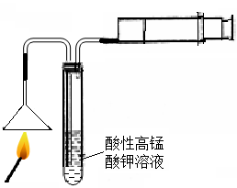
试回答以下问题：
图-2
33、燃着的火柴按图-2进行实验，若试管中能观察
到 的现象，则可证明火柴头中
含有硫元素。图中针筒的作用是 。
34、为了证明火柴头中含有氯元素，后续的实验
步骤是 。
35、有同学提出检验火柴头中KClO₃的另一实验方案：
水
试剂A
浸泡
反应
酸化
火柴头
NaNO₂(aq)、AgNO₃(aq)
白色沉淀

试剂A为 ，加入NaNO₂的目的是 。
36、设计实验：简述验证滤渣D中含有MnO₂的一个实验方案，并写出有关反应的化学方程式。
。


八、（本题共12分）
过碳酸钠（2Na₂CO₃·3H₂O₂）是一种集洗涤、漂白、杀菌于一体的氧系漂白剂，该晶体具有Na₂CO₃和H₂O₂的双重性质。利用图-2装置制备过碳酸钠，在冷水浴中充分反应后，按图-1流程可获得过碳酸钠产品。
过滤
滤液X
固体
洗涤、干燥

2Na₂CO₃·3H₂O₂
反应液
图-1

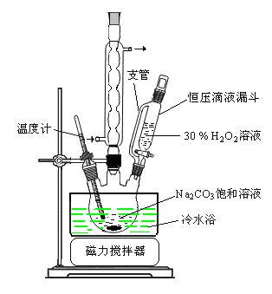
图-2
完成下列填空：
37、恒压滴液漏斗中支管的作用是 。
38、制备过碳酸钠的关键是 。
39、不会使过碳酸钠失效的物质是_______（选填编号）。
a．Na₂S b．CH₃COOH c．NaHCO₃
过碳酸钠产品中往往含有少量碳酸钠，可用重量
法测定过碳酸钠的质量分数。
40、完成实验步骤：[来源:学。科。网]
溶解 → 沉淀反应 → ________ → ________
→ ________ → ________ 。
41、写出沉淀反应的离子方程式________________________________________。
42、需要直接测定的物理量有：________________________________（用字母表示并注明其含义）。产品中过碳酸钠质量分数的表达式为：________________。

九、（本题共8分）
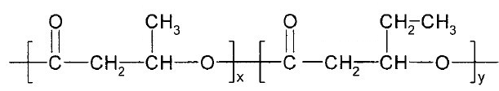
PHBV（ ）是一种可降解的高分子材料。此类产品可用于食品包装、化妆品、医药、卫生及农业等行业。它可由互为同系物的M、N（均为不饱和烃）等原料经下列路线合成：
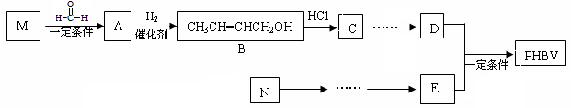

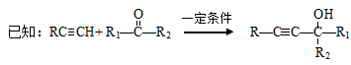

完成下列填空：
43、写出N的结构简式 ，C中官能团的名称 。
44、写出反应类型：M→A 。B的同分异构体中能被新制氢氧化铜悬浊液氧化的有 种。
45、由E和D合成PHBV的化学方程式是 。
46、由乙醇制取乙酸的方法与过程可表述如下：
C₂H₅OH$\vec{{{\text{Cu/O}}_{2}}/Δ}$CH₃CHO$\vec{\text{新制}\text{Cu}(\text{OH}{)_{2}}/{\text{煮沸}}}$CH₃COOH
请用上述表述方法表示由C合成D的方法与过程：

。

十、（本题共12分）
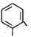
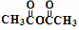
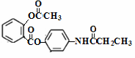
化合物M是某种解热镇痛药，以A为原料的工业合成路线如下图所示：
E
C₆H₇NO
D
C₆H₅NO₃
HCHO
一定条件
①
B
C₇H₆O₃
C
F
OH
CH₂OH
一定条件
②
H⁺
HCl+Fe
③

C₂H₅CCl
O
M
④
A
C₆H₆O

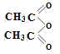
已知：
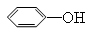
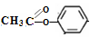
① + $\vec{H^{+}}$ + CH₃COOH
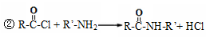
完成下列填空：
47．写出反应类型： 反应① 反应③ 。
48．A结构简式： 。由A合成D至少需要 个步骤才能完成。
49．写出反应④的化学方程式：
。
50．B的有苯环结构的同分异构体中有一种能在NaOH(aq)中发生水解。1mol该有机物最多消耗NaOH mol。
51．写出满足下列条件的F的同分异构体的结构简式：
①是一种芳香族化合物； ②属α-氨基酸； ③苯环上有4种不同环境的氢原子
。
OH
CH₂OH
52．由 B不能一步完成，请解释可能的原因。

。

十一、（本题共16分）
金属及其化合物变化多，用途广。请完成下列计算：
53．等物质的量的镁在氧气中充分灼烧，产物质量为a g，比它在空气中灼烧所得产物增重b g。它在空气中灼烧后的产物中Mg₃N₂的质量分数是 （用a、b表示，只考虑空气中氮气、氧气参与反应）。
54．硬铝（因其主要成分，在此仅看作Al-Cu合金）常用于建筑装潢。1.18g某种硬铝恰好与10mL某浓度的硝酸完全反应，生成的混合气体（其中NO₂与NO的体积比为2：1）再与448mL氧气（标准状况）混合，恰好能被水完全吸收。
（1）计算该硝酸的物质的量浓度。
（2）计算并确定此种硬铝的化学式。
55．取5.1g Al-Mg合金与200mL 1mol·L⁻¹的NaOH(aq)充分反应，产生气体a L。过滤，向滤液中通入V L CO₂后开始出现沉淀，继续通入CO₂使沉淀完全。过滤、洗涤、干燥、灼烧，得到固体5.1 g。则a = ，V = 。（气体体积均为标准状况）
56．向Cu、Cu₂O和CuO的混合粉末中加入500mL 0.6 mol·L⁻¹ HNO₃(aq)，恰好完全溶解，同时收集到1120 mL NO（标准状况）。通过计算推断混合粉末中Cu的物质的量。
普陀区2012学年第二学期高三质量调研化学试卷
参考答案及评分标准
2013．4
一、选择题（本题共10分），每小题2分，选对得2分，选错得0分。
1 | 2 | 3 | 4 | 5
B | D | A | D | C

二、选择题（本题共36分），每小题3分，选对得3分，选错得0分。
6 | 7 | 8 | 9 | 10 | 11 | 12[来源:学科网ZXXK] | 13 | 14 | 15[来源:Zxxk.Com] | 16 | 17
B | D | A | C | B | A | C | D | B | D | C | B

三、选择题（本题共20分），每小题4分，若正确答案只包括一个选项，选对得4分，错选或多选时，该题为0分；若正确答案包括两个选项，只选一个且正确的给2分，选两个且都正确的给4分，但只要选错一个，该小题就为0分。
18 | 19 | 20 | 21 | 22
AB | BD | AC | D | AD

四、（本题共8分）
23、原子晶体 （1分） H、Cl（1分×2）； $：\underset{\text{。。}}{\overset{\text{。。}}{\text{Cl}}}：\underset{：\underset{\text{。。}}{\overset{\text{。。}}{\text{Cl}}}：}{\overset{\underset{\text{。。}}{\overset{\text{。。}}{\text{Cl}：}}}{\text{Si}}}：\underset{\text{。。}}{\overset{\text{。。}}{\text{Cl}}}：$（1分）
24、b （2分）
25、它们都在元素周期表中金属和非金属的分界线附近（1分）
Si + 2OH⁻ + H₂O→SiO₃²⁻ + 2H₂↑（1分）

五、（本题共8分）
26、6KOH + KClO₃ + 3 MnO₂ →3 K₂MnO₄ + KCl + 3H₂O；（1分×2）
27、1:2（1分）、 0.2N_{A}或6.02×10⁻²² （1分）、 KMnO₄ >K₂MnO₄ >MnO₂ （2分）
28、0.958（2分）

六、（本题共8分）
29、降低温度（2分）
30、c（2分）
31、> （2分）
32、0.25 mol/（L·min） （1分×2）

七、（本题共12分）
33、KMnO₄溶液褪色或颜色变浅或其他正确描述（2分）、
使燃烧产生的气体顺利进入试管（意思正确即可）（1分）
34、取少量滤液C置于试管中，先后加入HNO₃、AgNO₃溶液，若观察到白色沉淀产生，，即可证明火柴头中含有氯元素。（1分×3）
35、硝酸或HNO₃（1分）；还原KClO₃（1分）
36、取少量滤渣D加入装有少量H₂O₂的试管中，有大量气泡放出说明含有MnO₂（2分）；
2H₂O₂$\vec{{\text{MnO}}_{2}}$2H₂O+O₂↑（2分）
或其他正确答案。

八、（本题共12分）
37、使液体顺利流下（1分）
38、控制反应温度（1分）
39、C（2分）
40过滤、洗涤、干燥、称量（0.5分×4）
41、Ba²⁺ ＋ CO₃^{2－}→ BaCO₃↓（2分） 或其他正确答案，但必须与42的最后一空答案匹配。
42、样品的质量m₁g、沉淀的质量m₂g （1分×2）， $\frac{\text{314}（m_{1}−\frac{\text{106}m_{2}}{\text{197}}）}{\text{102}m_{1}}$（2分）

九、（本题共8分）
43、CH₃CH₂C≡CH（1分）、 氯原子、羟基（0.5分×2）
44、加成反应 （1分）、2（1分）
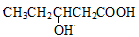
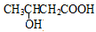
45、 x + y $\vec{\text{一定条件下}}$
+ (x+y)H₂O (2分)
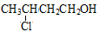
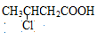
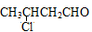
46、 $\vec{{{\text{Cu/O}}_{2}}/Δ}$ $\vec{\text{新制}\text{Cu}（\text{OH}{）_{2}}/{\text{煮沸}}}$
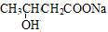
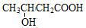
$\vec{\text{NaOH}{\text{水溶液}}/Δ}$ $\vec{H^{+}}$ （2分）（合理给分）

十、（本题共12分）
47、加成反应（1分）、还原反应（1分）
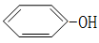
48、 （1分） 、 3 （1分）

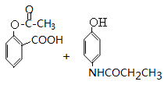
+H₂O
49、

（2分）
50、3 （2分）
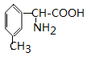
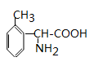
51、 （1分×2）
、

52、氧化醇羟基时，酚羟基也可能会被氧化，故需要先保护酚羟基，最后恢复酚羟基。（2分）

十一、（本题共16分）
53. $\frac{\text{5b}}{\text{a-b}}$（2分）
54.（1）12.8 mol/L （3分）
（2）设硬铝中： Al x mol 、Cu y mol
x=0.02mol，y= 0.01 mol 所以该硬铝的化学式为 Al₂Cu 。 （3分）
55. a= 3.36（2分） 、 V= 1.12 （2分）
56. 0.025＜n(Cu)＜0.075 （4分）

